Εργαστήριο 6_Εργαστηριακή Άσκηση 5: ΙΔΙΟΤΗΤΕΣ ΚΑΝΟΝΙΚΗΣ ΚΑΤΑΝΟΜΗΣ (Normal Distribution)

(Ακολουθεί εργαστηριακή άσκηση 20%)

Το εργαστήριο της συγκεκριμένης ενότητας αφορά την καλύτερη κατανόηση των ιδιοτήτων της κανονικής καμπύλης η οποία αποτελεί ένα πρότυπο συνεχούς πιθανότητας που χρησιμοποιείται σε όλες τις επιστήμες για τη διερεύνηση μετρήσιμων τυχαίων μεταβλητών, των οποίων οι κατανομές είναι γνωστές. Για την καλύτερη κατανόηση του εργαστηρίου και της 5^{ης} εργαστηριακής άσκησης, καλό είναι να έχετε εκτυπώσει το παρόν έγγραφο και το έγγραφο «ΠΙΝΑΚΕΣ ΤΙΜΩΝ Z». Τα παρακάτω γράφημα προέρχεται από το σύγγραμμα των Ρούσσος και Τσαούσης (2011).
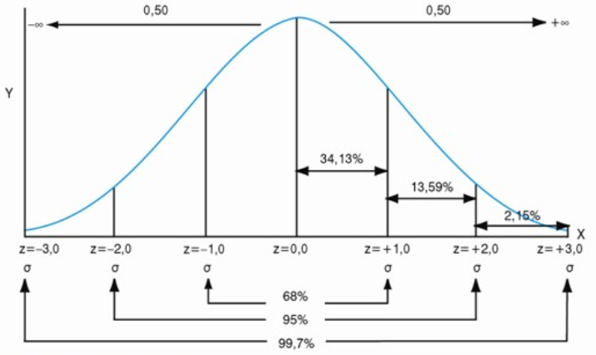

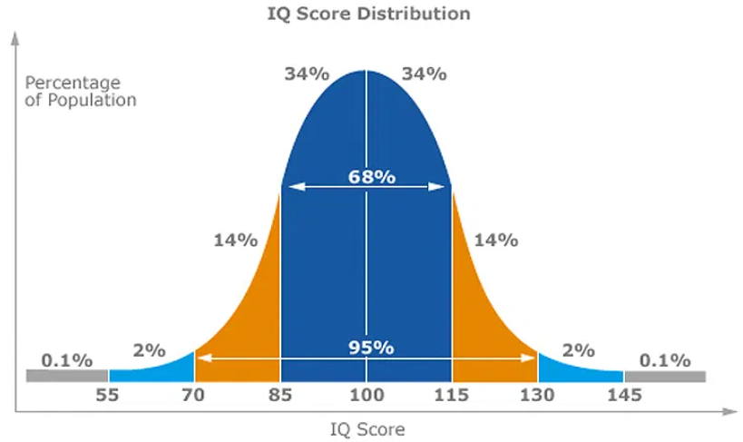

ΕΠΩΝΥΜΟ_ΟΝΟΜΑ _ΕΡΓΑΣΤΗΡΙΑΚΗ ΑΣΚΗΣΗ_5

ΟΔ 055 ΣΤΑΤΙΣΤΙΚΗ ΓΙΑ ΤΙΣ ΚΟΙΝΩΝΙΚΕΣ ΕΠΙΣΤΗΜΕΣ

Αντώνης Κ. Τραυλός (Καθηγητής)

Εργασία # 5 (20%)

Κανονική Καμπύλη και τιμές z

Υποβολή μέσω e-class μέχρι 22 Απριλίου 2024 (Ώρα 23:59)

ΠΡΟΣΟΧΗ: Για τις απαντήσεις σας στην παρούσα εργασία χρησιμοποιήστε το παρόν αρχείο. Μετά από κάθε ερώτηση δώστε την απάντησή σας (να φαίνονται οι υπολογισμοί και η ξεκάθαρη τοποθέτησή σας). Χρησιμοποιώντας τις μέχρι τώρα γνώσεις σας στα λογισμικά Word, Excel, Power Point, φροντίστε να φαίνονται στα σχήματα οι κάθετες γραμμές που προσδιορίζουν τα σημεία αξιολόγησης της κάθε ερώτησης. Για τις απαντήσεις σας, δημιουργείστε τον απαραίτητο χώρο κάτω από το Σχήμα για να κάνετε τους υπολογισμούς και να τεκμηριώσετε την τοποθέτησή σας.

Γενικές Πληροφορίες Άσκησης
Ένα διαγώνισμα στατιστικής δόθηκε σε 300 φοιτητές/τριες και οι βαθμολογίες των φοιτητών/τριών σχηματίζουν την τυπική κανονική καμπύλη με μέση τιμή των βαθμολογιών Μ = 65 και τυπική απόκλιση s = 10. Για τους υπολογισμούς σας Χρησιμοποιήστε τους πίνακες με τις τιμές z που βρίσκονται στο παράρτημα του συγγράμματός σας.

ΕΡ_1. Στο διαγώνισμα, ο Βασίλης πήρε βαθμό 75 με άριστα το 100.
(α) Τι ποσοστό φοιτητών/τριών έχει βαθμολογία υψηλότερη του Βασίλη? (3% της βαθμολογίας)
(β) Πόσοι/ες φοιτητές/τριες πέτυχαν καλύτερη βαθμολογία από τον Βασίλη? (2% της βαθμολογίας)

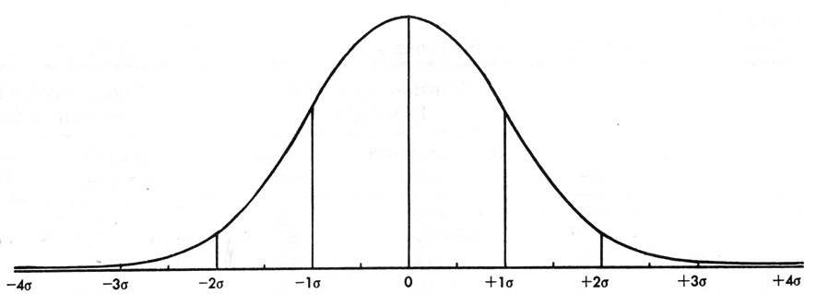

Απάντηση:

ΕΡ_2. α) Τί ποσοστό φοιτητών/τριών βρίσκεται μεταξύ των βαθμολογιών 50 και 75? (3% της βαθμολογίας)
β) Ποιος είναι ο αριθμός των φοιτητών/τριών μεταξύ αυτών των βαθμολογιών? (2% της βαθμολογίας)

Απάντηση:

ΕΡ_3. α) Εάν η βάση του μαθήματος είναι 50, τι ποσοστό φοιτητών/τριων πέρασε το μάθημα? (2% της βαθμολογίας)
(β) Πόσοι/ες φοιτητές/τριες έμειναν και πόσοι/ες πέρασαν το μάθημα? (3% της βαθμολογίας)

Απάντηση:

ΕΡ_4. Πόσοι φοιτητές/τριες βαθμολογήθηκαν πάνω από 82?

Απάντηση:

